**Les services rendus par le loup aux forêts**

**1 .La forte augmentation des ongulés sauvages modifie les écosystèmes forestiers**

* **La population d’ongulés en France a fortement augmenté ces dernières années.**

« Les tableaux de chasse publié par l’ONCFS (aujourd’hui OFB) montrent une progression très importante des prélèvements de cerfs, chevreuil et sangliers depuis les années 70 en France. **En 45 ans, les prélèvements de cerfs et de chevreuils ont été multipliés par plus de 11, ceux du sanglier par plus de 20** ». (rapport Cattelot p 132 d’après le réseau « ongulés sauvage ONCFS- FNC- FDC »)

**cerf**



**chevreuil**

**sanglier** **Avec une densité normale, les ongulés occasionnent des dommages à la végétation supportables et compensés par les services rendus** (dispersion et enfouissement des graines, entretien de clairières, etc.)

* **Cette forte augmentation a entraîné par endroits des surpopulations d’ongulés qui impactent fortement la végétation et les écosystèmes.**

« Dans une forêt en bon état de conservation, la faune sauvage a toute sa place, notamment le grand gibier (cerfs, chevreuils et sangliers). Ces animaux sont en outre emblématiques de l’espace forestier dans notre imaginaire.

Cependant au-delà d’une certaine densité de grands ongulés à l’hectare, les forestiers privés et publics, ainsi que les ONG, constatent avec inquiétude une rupture de l’équilibre forêt/grand gibier. Avec l’augmentation continue des populations d’animaux depuis 50 ans, de plus en plus de secteurs sont concernés et la situation devient alors insoutenable au plan économique et écologique : la gestion durable forestière de ces massifs est remise en cause, les projets de reconstitution de peuplements sinistrés sont compromis, certaines espèces patrimoniales sont mises en péril. Si cette situation n’est pas généralisée, elle prend de l’ampleur et appelle des actions correctives ciblées pour restaurer le bon état de conservation de l’écosystème forestier.

Au-delà du fonctionnement même des écosystèmes, certaines pathologies qui impliquent la faune sauvage (Peste porcine africaine, maladie d’Aujeszky, tuberculose, maladie de Lyme…) peuvent avoir un impact majeur sur la santé humaine et animale, la biodiversité ou l’économie des filières. Des populations trop abondantes de grand gibier, la multiplication des interfaces et des pratiques de nourrissage incontrôlées peuvent favoriser certaines de ces maladies.

Dans la perspective de l’adaptation au changement climatique, un déséquilibre forêt-gibier empêche la régénération naturelle comme la plantation, sauf à enclore des parcelles, ce qui est coûteux et artificialise les milieux. Mais aucune protection n’est possible en futaie irrégulière où la présence du gibier condamne le bon renouvellement des peuplements. Par ailleurs, contrairement aux dégâts aux cultures, les dégâts en forêt ne font l’objet d’aucune indemnisation.

Dans certains secteurs forestiers et les exemples sont nombreux en plaine comme en montagne, la situation n’est plus tenable dans le cadre actuel, ce qui pousse les acteurs à préconiser des solutions extrêmes, voire à envisager des contentieux. Le récent rapport de la cour des comptes souligne ainsi l’urgence de l’action : *« L’État doit intervenir sans délai pour faire prévaloir l’intérêt général qui s’attache à la régénération des forêts sur les intérêts tant des forestiers que des chasseurs. Les préfets de département doivent s’assurer de la bonne exécution des plans de chasse et de la fixation des prélèvements minimaux à un niveau suffisant et, dans les zones en déséquilibre marqué ou en cas de défaillance de la régulation par les plans de chasse, mettre en oeuvre des mesures exceptionnelles (suspension des plans de chasse, battues administratives)* ».

Il importe aujourd’hui de poser un principe général au plan national et de résoudre les problèmes au plan local. Il est urgent de prélever sans attendre le nombre d’animaux nécessaire pour revenir à un niveau soutenable dans les points noirs connus, quelles qu’en soient les conséquences sur l’attractivité des chasses et les recettes induites. » (rapport Cattelot p.32-34).

* **Quelques exemples concrets :**

**-** Dans la **forêt domaniale de la Chatte Pendue** près de Schirmeck (Bas Rhin) un exclos de plusieurs dizaines d’ha a été installé pour protéger les derniers Grands Tétras des ongulés (qui rasent la végétation et piétinent les nichées). Aucun ongulé n’a pu y pénétrer depuis des dizaines d’années. D’un côté du grillage les myrtilles, par exemple, atteignent une cinquantaine de cm et de l’autre elles ne dépassent pas 5 cm de haut. Le Grand tétras y est toujours présent alors qu’il a régressé ou disparu ailleurs.

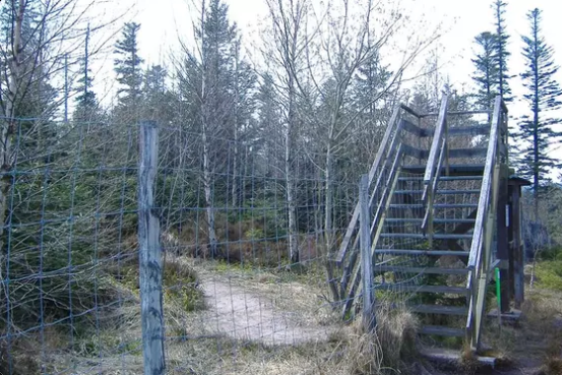Passage piétons exclos en F.D. de la Chatte Pendue

-

- Les **chasseurs de la vallée du Mont-Blanc** ont introduit le cerf dans les années 1970. Avec son développement, lors des comptages, ils ont constaté d’abord une diminution de la population de chevreuil puis, depuis quelques années, de la population de chamois. Dans l’hiver 2017-2018, 120 ongulés (principalement des cerfs) ont été retrouvés morts dans la vallée. Une analyse des cadavres par D.Gauthier, directeur du Laboratoire vétérinaire des Hautes Alpes et spécialiste de la faune sauvage, a permis de montrer que la mort était due à l’absence de réserves adipeuses consécutive à une surpopulation de cervidés. Les chasseurs avouent qu’ils ne peuvent réguler le cerf qui, lors de l’ouverture de la chasse, va se réfugier dans des vallées encaissées inaccessibles à l‘homme.

* **Quelques exemples de dommages aux forêts et leurs conséquences**

Les cerfs en particulier abroutissent préférentiellement **le Sapin** (*Abies alba*) qu’ils trouvent plus appétent que l’Epicéa (*Picea abies*) à cause de son odeur de citronnelle. Aux Houches (vallée de Chamonix), par exemple, il est pratiquement impossible de trouver un Sapin non abrouti. En conséquence la régénération naturelle de la forêt se fait par l’Epicéa qui est peu touché. Cette essence est par contre est très sensible aux attaques d’insectes (Bosrtyche) qui vont encore s’accentuer avec le réchauffement climatique. **C’est le cerf qui choisit quelle essence peuplera la forêt de demain**, même si elle n’est pas la mieux adaptée !

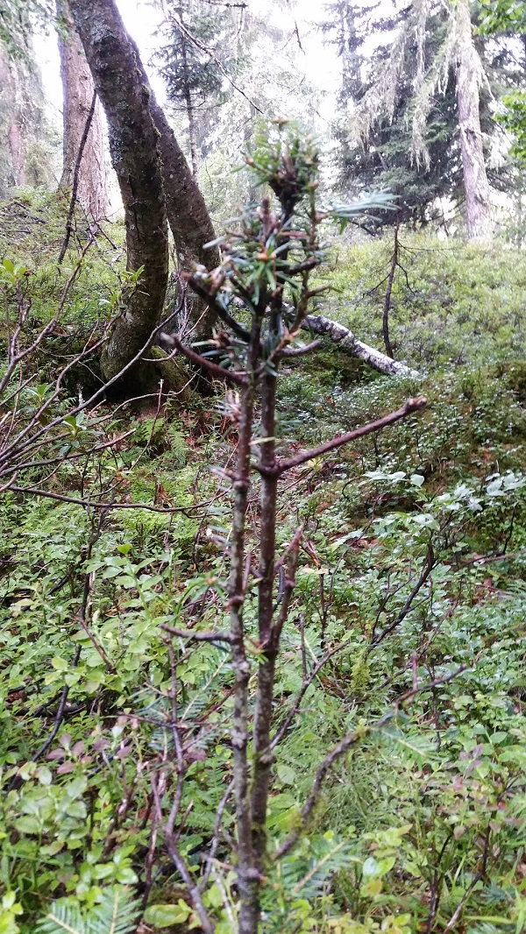Jeune Sapin abrouti (F.C. des Houches)

D’autres exemples pourraient être donnés avec l**e Sorbier des oiseleurs** ou **les Saules** particulièrement appétents pour les cerfs mais nécessaires à l’alimentation d’autres oiseaux.

**La Myrtille** est un élément important dans l’alimentation des Tétraonidés en particulier (Gélinotte des bois, Tétras lyre, Grand tétras) dont les populations sont en déclin. Non seulement les baies sont consommées mais également les feuilles et les pousses. Or lorsqu’il y a surabondance de cervidés, elles ne sont plus disponibles pour ces espèces.

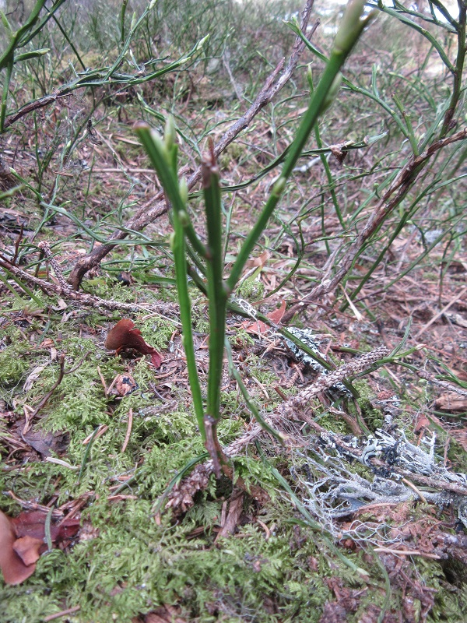Jeune pousse de Myrtille broutée par le Cerf (F.C. des Houches)

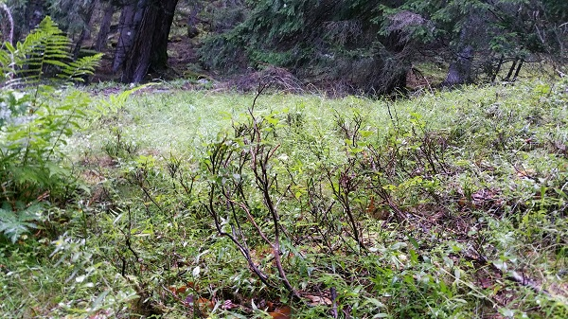Pieds de Myrtilles régulièrement broutés par le Cerf (F.C. des Houches)

D’autres exemples pourraient être donnés sur l’impact des ongulés, et du cerf en particulier, sur la végétation et la forêt, celui des **Highlands** en Ecosse où la forêt a été remplacée par de la lande est sans doute le plus frappant.

D’après J-L Martin, sur des îles avec introduction d’ongulés, en 20 à 50 ans, 90 % de la végétation du sous-bois a disparu ainsi que 50 % des oiseaux forestiers et 80 % des insectes. (<https://www.franceculture.fr/emissions/la-methode-scientifique/ecologie-de-la-peur-loup-y-es-tu>)

Conséquences de l’effet de cerf et potentialités de restauration. Regard croisé de l’écologie fonctionnelle et de la biologie de la conservation (thèse de S. Cholet).

* « **Le nombre de chasseurs est par ailleurs en diminution constante**. On en comptait 2,2 millions en 1975, contre environ 1 million aujourd’hui, ce qui agit nécessairement sur l’effort de chasse disponible : il n’est pas possible de compter sur un effort de chasse plus important pour mieux réguler les populations de grand gibier, sans tenir compte des ressources humaines qui s’amoindrissent d’année en année. » (Rapport Péréa et Cardoux p.16)

**2 .Le rôle du loup**

* Les effets du loup sont **la prédation directe** des ongulés bien sûr, mais celle-ci est relativement faible : environ 10 % des tableaux de plan de chasse (G. Raye). Par comparaison la différence entre les attributions et les réalisations du plan de chasse (c’est à dire les animaux qui devraient être prélevés mais qui ne le sont pas) sont de 40 à 50 %.

En Europe occidentale, les proies principales du loup sont les chevreuils, sangliers et cerfs. (tableau extrait de Fonctions et services liés aux grands prédateurs ; perspectives de recherche et synthèse des connaissances (octobre 2019) de Gilles Raye).

|  |  |  |  |  |  |
| --- | --- | --- | --- | --- | --- |
| Proie du loup | Chevreuil | Sanglier | Cerf | Autres | Domestiques |
|  | 25-57 % | 18 -58 % | 11-21 % | 3 % | 1-5 % |

* **L’écologie de la vigilance**: l’impact le plus important du loup sur la population d’ongulés, n’est pas comme on pourrait le croire, la prédation mais les conséquences de celle-ci que l’on a appelé l ‘écologie de la vigilance. Sous l’effet du stress, les proies choisissent des zones moins risquées mais souvent moins riches et passent moins de temps à se nourrir. Cela se traduit par des changements physiologiques (diminution de la taille et du poids) mais aussi du taux de reproduction. (G . Raye ; J-L Martin ; Anceaux, Bergeon, Tardy)

« Installation d’un « paysage de la vigilance »: la présence des grands prédateurs (bien étudié chez le lynx et le loup) entraine une augmentation de la vigilancedes herbivores conduisant à une dispersiondes individus dans les écosystèmes, une diminution de la tailledes groupes et à une diminution de la féconditédes femelles. Ce paysage de la vigilance tend à réduire la pression des herbivores sur un espace restreint, notamment en hiver, et permet à la végétation de se régénérer. Cet effet est attendu par les forestiers et par des gestionnaires d’espèces protégées. Si les herbivores sont les grands « *drivers* » des écosystèmes assurant leur diversification, leur régulation quantitative (effet direct) et qualitative (effets indirects) est nécessaire par les prédateurs (et la chasse) afin d’éviter les effets des sur-densités (i.e. grand tétras) » (G. Raye)

* **Les cascades trophiques**: l’exemple le plus souvent cité sur les effets du loup est sa réintroduction dans le parc de Yellowstone (même si l’étude a été controversée en raison de nombreux biais). Dans ce parc, le loup avait été détruit et les ongulés, ici principalement des wapitis, ont proliféré au point de modifier considérablement leur environnement. Leur nourriture principale est le tremble et le saule. Avec la disparition des saules, c’est le castor qui disparaît à son tour et l’écosystème s’en trouve modifié. Avec le retour du loup, la population de wapitis diminue et sa pression sur la végétation également. Des zones se reboisent, le castor revient et avec lui les plantes aquatiques dans les étendues d’eau qu’il crée, puis les poissons, les insectes et les amphibiens. La population de coyotte diminue (pourchassée par le loup) ce qui favorise le renard, etc.
* L’action des grands prédateurs entraine une d**iminution du taux de parasitisme des proies** en prédatant les individus les plus contaminés (i.e. tiques, tuberculose) et les plus faibles et contribuent à améliorer l’état sanitairedes populations d’ongulés sauvages ; Les prédateurs améliorent l’état de santé des écosystèmes ; (Gilles Raye)

Amélioration de l’état sanitaire des populations proies: la capture de proies demande un investissement énergétique important pour le prédateur le poussant à rechercher les proies les plus faciles à capturer. Lorsque l’on mesure l’état sanitaire des proies capturées par le lynx, la proportion d’individus faibles est importante. D’une manière générale, la conséquence positive pour la population proie est la réduction du taux d’infection (i.e. tuberculose chez le sanglier) sans entraîner une réduction de la densité de la population hôte puisque la mortalité due à la prédation est compensée par une réduction de la mortalité induite par la maladie. (Gilles Raye)

* Les principaux servicesdus aux effets directs et indirects de la prédation sont : **la limitation** **des dommages** sur les cultures (sanglier) et **dans les forêts de production** (cerf et chevreuil) ; la **limitation de la propagation des parasites** dans les populations humaines (i.e. tiques) par élimination des proies infestées ; la **limitation des collisions routières** avec les ongulés ; l’attractivité des territoires abritant des grands prédateurs pour **développer l’écotourisme** (i.e. 4,25 M€ / an en Espagne pour le loup, l’ours et le lynx sur 3 sites). (Gilles Raye)
* Limitation du nombre d’individus de grands herbivores: cet effet est important, notamment dans les écosystèmes forestiers dans lesquels la chasse ne parvient pas à assurer seule cette fonction. Malgré des plans de chasse en augmentation, des forêts de production présentent encore un haut niveau de dégâts. Par exemple, la chasse au trophée de cerf entraine un **déséquilibre du sexe-ratio en faveur des biches** alors qu’inversement, les biches et les faons sont des proies préférentielles des loups. Le retour des grands prédateurs peut ré-équilibrer la mortalité chez le cerf et participer, avec la chasse, à la régulation qualitativede cette espèce. (Gilles Raye)

**Conséquences sur la biodiversité :**

Contribuant à la régulation numérique des populations d’ongulés sauvages – eux-mêmes indispensables à la diversification des communautés végétales et animales - et à leur dispersion, les deux effets directs et indirects des prédateurs entrainent un haut niveau de biodiversitédans les écosystèmes (objectif de pleine naturalité).

Favoriser des espèces sensibles: par exemple, la trop forte pression des cerfs sur les myrtilles ou sur la strate herbacée dans les forêts des Vosges et des Pyrénées entraine une diminution des habitats favorables pour la nidification des femelles de grand-tétras, espèce faisant l’objet d’un plan national d’action ;

Complexifier les écosystèmes: la diminution de la pression des herbivores sur la végétation le long des rivières du fait de la présence des loups entraine la réinstallation de frayères pour les poissons, du castor et des oiseaux d’eaux (étude menée à Yellowstone) ; au sein des réseaux trophiques, l’abondance des petits prédateurs et/ou nécrophages occasionnels (renards, blaireaux, etc.) et des micro-mammifères est déterminée en partie par les grands prédateurs (et les autres facteurs du milieu). (Gilles Raye)

**Services écosystémiques**

Les prédateurs fournissent plusieurs autres services écosystémiques :

La température est avec le pastoralisme, le principal facteur limitant l’expansion de la forêt en altitude. Ayant déjà augmenté de 1,9°C dans les Alpes et, au vu des modèles d’**évolution du climat** d’ici 2050 (GIEC), cette tendance va se poursuivre. Les nouvelles forêtsqui vont coloniser au-delà de la limite supérieure actuelle (vers 1800 m) sont de **futurs réservoirs de carbone** très importants. (G. Raye)

L’étude « Carbon dynamics in successional and afforested spruce stands in Thuringia and the Alps » montre que les prairies stockent 75 t de C par ha contre 350 t dans les forêts d’épicéa de recolonisation récente. Une revue bibliographique sur ces travaux récents permettrait de montrer le potentiel d’atténuationdu changement climatique par les nouvelles forêts d’altitude dans nos massifs montagneux. (G.Raye)

De ce fait, entre stockage de C par ces nouvelles forêts (de pleine naturalité), la nécessité de diminuer notre consommation de viande, la conservation de la biodiversité des prairies (qui remonteront en altitude au dessus des forêts) et en tenant compte du dernier rapport du GIEC, la problématique grands prédateurs / pastoralisme doit être insérée dans une vision globale dans laquelle l’atténuation du changement climatique par stockage du carbone(et moindre consommation de viande)apparait prioritaire.(Gille Raye)

**Bibliographie :**

CATTELOT A.-L. (Juillet 2020) – La forêt et la filière bois à la croisée des chemins : l’arbre des possibles – Rapport à l’Assemblée nationale

RAYE G.(octobre 2019) - Fonctions et services liés aux grands prédateurs ; prespectives de recherche et synthèse des connaissances

RAYNOR, J. L., GRAINGER, C. A., & PARKER, D. P. (2021). Wolves make roadways safer, generating large economic returns to predator conservation. *Proceedings of the National Academy of Sciences*, 118(22).

ANCEAUX C., BERGEON J-P., TARDY X *et al.* (2015) - La prédation du loup sur les ongulés sauvages: impacts directs et indirects - Faune sauvage 306, 20-36.

PEREA A. & CARDOUX J-N (Mars 2019)- Restaurer l'équilibre agro-sylvo-cynégétique pour une pleine maîtrise des populations de grand gibier et de leurs dégâts à l'échelle nationale – Mission parlementaire

VETTER T. (10/08/2021) - Sans prédateur, les cerfs mangent la forêt vosgienne – Article paru dans Rue 89 Strasbourg

MARTIN J-L. et BONNOT N. : <https://www.franceculture.fr/emissions/la-methode-scientifique/ecologie-de-la-peur-loup-y-es-tu>